Государственное предприятие «Минский метрополитен»
Служба безопасности

СОГЛАСОВАНО  Заместитель начальника  службы безопасности  А.Г. Зубарьков  «___» _____________ 2016 | УТВЕРЖДАЮ  Заместитель директора  по безопасности  В.В. Плис  «___» _____________ 2016

Инструкция
по работе с рентгеновскими установками BV6045
для досмотра багажа и товаров.

Минск 2016
- ТЕХНИКА БЕЗОПАСНОСТИ.
  - К эксплуатации и техническому обслуживанию рентгеновской установки допускается только персонал, прошедший подготовку по работе с рентгеновскими установками и уполномоченный для проведения таких работ.
  - Перед использованием рентгеновской установки необходимо тщательно изучить руководство по эксплуатации и держать его на рабочем месте оператора.
  - При заступлении на дежурство необходимо убедиться в целостности элементов конструкции оборудования, надежности электропроводки и заземления, провести визуальный осмотр движущейся ленты конвейера, освинцованных занавесов защитного экрана досмотровой камеры.
  - Во время работы с рентгеновской установкой нельзя допускать попадания пучка первичного рентгеновского излучения на какие-либо части тела.
  - При нахождении рядом с движущейся лентой конвейера рентгеновской установки не следует допускать попадания одежды под ленту.
  - Запрещается помещать руки и другие части тела в досмотровую камеру в ходе сканирования.
  - В случае попадания на ленту или внутрь рентгеновской установки жидкости необходимо немедленно отключить электрическое питание и обратиться за помощью к специалистам по обслуживанию.
  - Запрещается сканирование предметов, превышающих по габаритам длину досмотровой камеры.
  - Предметы для досмотра следует поместить на роликовый или ленточный конвейер, как указано на знаке у входа в туннель.
  - Запрещается сканирование людей и любых живых животных.
  - Когда конвейер начнет двигаться, необходимо проверить, что предметы не уложены друг на друга, не застряли в туннеле и что они не упадут с конвейера.
  - Во время работы оборудования не перекрывать вентиляционные отверстия в корпусе, чтобы не допустить перегрева.
  - В случае чрезвычайной ситуации нажмите любую кнопку аварийной остановки (экстренный стоп) для немедленного отключения рентгеновского излучения и остановки конвейера.

- ВКЛЮЧЕНИЕ РЕНТГЕНОВСКОЙ УСТАНОВКИ, ПОДГОТОВКА К РАБОТЕ.
Перед включением сканера проверьте состояние кнопок аварийного выключения. Кнопки аварийной остановки могут заблокироваться. Для разблокировки кнопки поверните красную головку по часовой стрелке, пока она не поднимется.
Включение необходимо производить в следующей последовательности:
1. Подать электрическое питание на рентгеновскую установку, включив соответствующий рубильник на электрощите.
2. Повернуть ключ 2 на клавиатуре управления по часовой стрелке из положения «ВЫКЛ.» в положение «ВКЛ.» (см. рисунок 1). При этом должен загореться зеленый индикатор «Питание» 1.

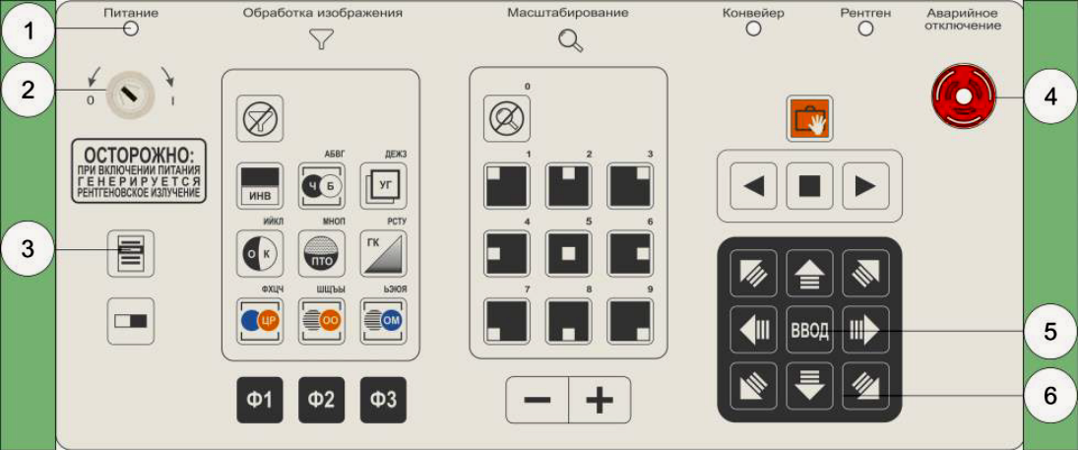
1 –индикатор «Питание»; 2 – ключ включения/отключения питания; 3 – кнопка «Меню»; 4 – кнопка аварийного отключения; 5 – кнопка «Ввод»; 6 – джойстик
Рисунок 1 - Клавиатура управления

На рентгеновской установке также должен загореться зеленый индикатор «Сеть».
Включение АРМ оператора происходит автоматически с задержкой около (30 – 50 с) после включения рентгеновской установки.
3. Дождаться загрузки операционной системы.
4. В открывшемся диалоговом окне с помощью кнопок джойстика клавиатуры управления выбрать имя пользователя, с помощью кнопок группы «Масштабирование» ввести пароль (123), дважды подтвердить выбор кнопкой «ВВОД».
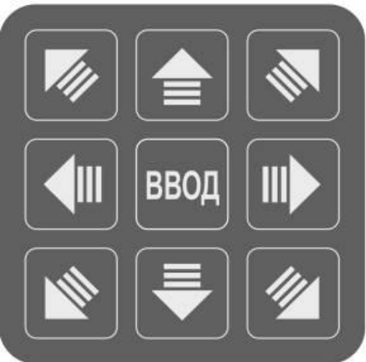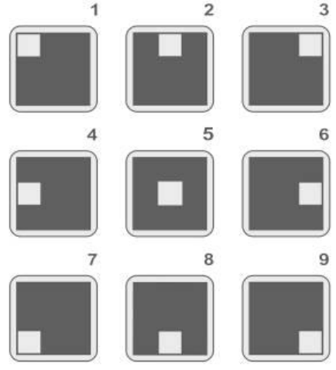

(а) (b)
Рисунок 2 - (а) кнопки джойстика, (b) кнопки для введения пароля

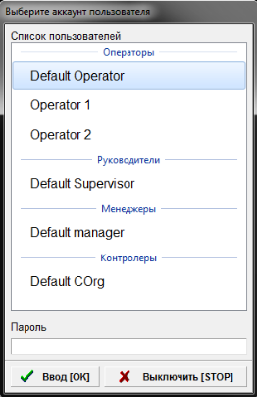
Рисунок 3 - Меню выбора пользователя и введения пароля

После выбора пользователя и ввода пароля на экране появится Рабочее окно программы оператора.

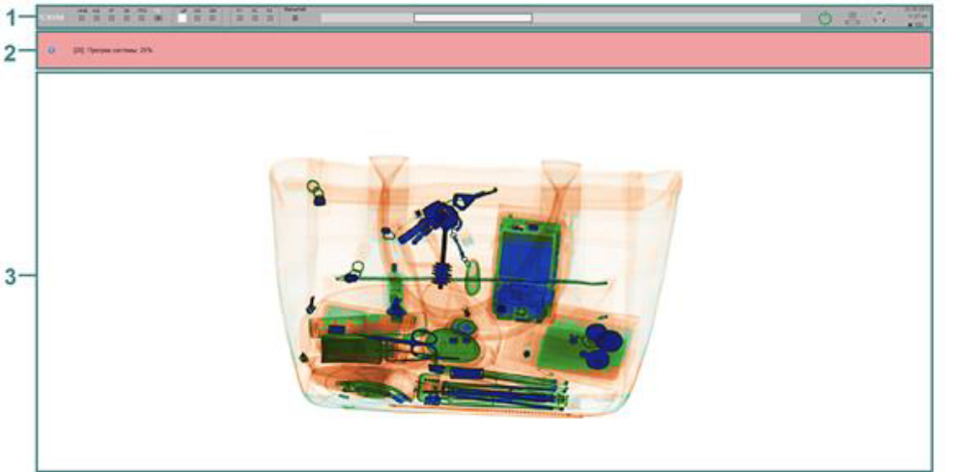Рисунок 4 - Рабочее окно программы оператора

После запуска комплекса программ будет выполнена автоматическая диагностика технического состояния оборудования и, при необходимости, автоматический прогрев рентгеновского генератора.

- ПОРЯДОК РАБОТЫ.

  - РАЗМЕЩЕНИЕ ОБЪЕКТОВ ДОСМОТРА НА ЛЕНТЕ КОНВЕЙЕРА.
Конструкция установки позволяет помещать объекты досмотра на ленту конвейера с двух сторон относительно досмотровой камеры, и проводить сканирование в обоих направлениях движения ленты конвейера.
Объекты досмотра следует устанавливать на конвейерную ленту таким образом, чтобы они не касались стенок досмотровой камеры и не падали при перемещении. Расстояние между объектами досмотра должно быть не менее 25-30 см.

  - ОБЩИЙ ПОРЯДОК ВЫПОЛНЕНИЯ СКАНИРОВАНИЯ

 | Порядок действий | 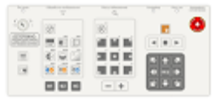
1 | Разместить объект досмотра на ленте конвейера.
2 | В соответствии с необходимым направлением движения ленты конвейера нажать кнопку «влево» либо «вправо». Лента конвейера придет в движение. | 
3 | Наблюдать последовательное отображение сканируемого объекта на экране монитора, визуально анализировать получаемое изображение.  Если активирована данная функция, при обнаружении подозрительного объекта нажать кнопку «ПО». | 
4 | Применять (при необходимости) фильтры, работающие в динамическом режиме. | 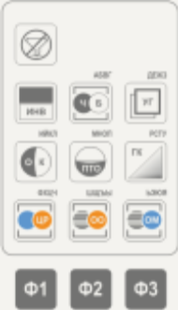
5 | Остановить (при необходимости) движение ленты конвейера, нажав кнопку «СТОП». | 
6 | Применить (при необходимости) фильтры, работающие в статическом режиме. | 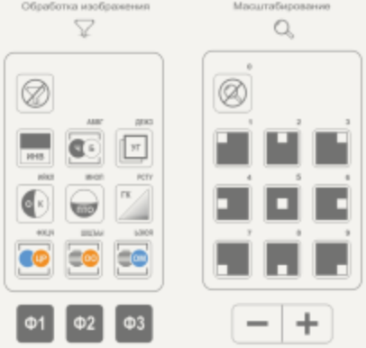

Во время сканирования должны гореть: на рентгеновской установке желтый индикатор «Рентгеновское излучение включено», на клавиатуре управления индикатор «Рентген».
Если для включенной рентгеновской установки время ее работы без включения рентгеновского излучения (время простоя) составило более 15 минут, то после нажатия кнопки запуска сканирования возобновление сканирования произойдет через 5 секунд.
Если в настройках программы активирована функция «Выделение опасных объектов», то при выполнении сканирования программа оператора будет одновременно анализировать получаемое изображение. Если программа обнаружит объекты, которые посчитает опасными, они будут выделены на изображении контрастной рамкой (красной, желтой, зеленой).

  - ИСПОЛЬЗОВАНИЕ ФИЛЬТРОВ

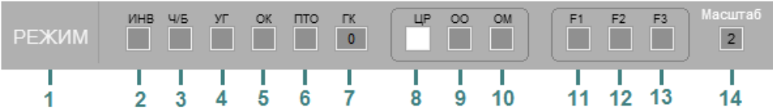
Рисунок 5 - Индикаторы включения фильтров в Рабочем окне

 | Индика- тор |  | Фильтр, соответствующий индикатору
1 |  |  | Индикатор переключения специализированной клавиатуры в специальный режим, при котором некоторые кнопки клавиатуры меняют свое назначение.  Если специальный режим выключен, индикатор не отображается.
2 |  |  | Фильтр инверсии.
3 |  | 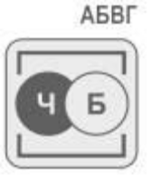 | Фильтр чёрно-белого изображения.
4 |  | УГ | Фильтр усиления границ объектов.
5 |  | 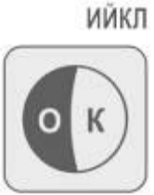 | Фильтр оптимизации контраста
6 |  | 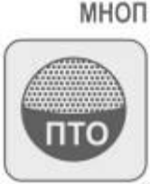 | Фильтр настройки контраста сильнопоглощающих объектов.
7 | 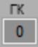 | 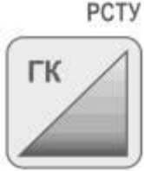 | Фильтр ручной гамма-коррекции, отображается значение коэффициента гамма-коррекции.
8 |  | 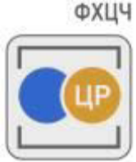 | Фильтр псевдоокрашивания.
9 |  | 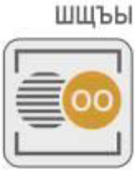 | Фильтр псевдоцветного отображения органических материалов.
10 |  |  | Фильтр псевдоцветного отображения неорганических материалов.
11 |  |  | Фильтр псевдоцветного отображения органических материалов с атомным номером равным 7.
12 | 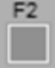 |  | Фильтр псевдоцветного отображения органических материалов с атомным номером равным 8.
13 |  |  | Фильтр псевдоцветного отображения органических материалов с атомным номером равным 9.
14 | 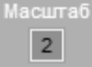 | 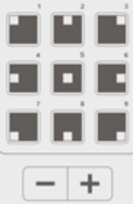 | Индикатор изменения масштаба (отображается коэффициент масштабирования).
15 |  |  | Отображение атомного номера вещества в точке, где установлен курсор.
16 |  |  | Псевдоцветное окрашивание объектов досмотра с атомными номерами, входящими в диапазон, выбираемый оператором.
17 |  | УГ | Отображение объектов, плотность которых входит в диапазон, выбираемый оператором.
18 |  |  | Включение/выключения фильтра дополнительного окрашивания оптически плотных объектов.
19 |  |  | Возврат к исходным параметрам отображения (заданным по умолчанию).

- ЗАВЕРШЕНИЕ РАБОТЫ
Выключение рентгеновской установки необходимо производить в приведенной ниже последовательности.
1. Повернуть ключ 2 на клавиатуре управления в положение «0» (см. рисунок 1), при этом зеленый индикатор «Питание» 1 должен погаснуть.
2. Выключить соответствующий рубильник на электрощите.

Инженер по радиационной
безопасности Ю.В.Мирный

